ข้อมูลสนามกีฬาตำบลลุโบะยิไร
หมู่ที่ 1
สนามฟุตบอล
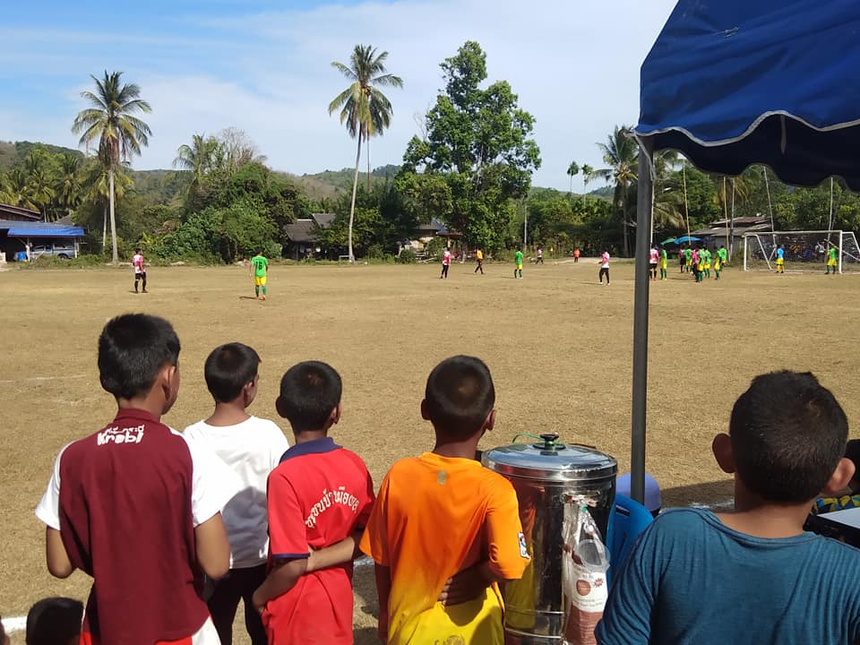

สนามฟุตซอล
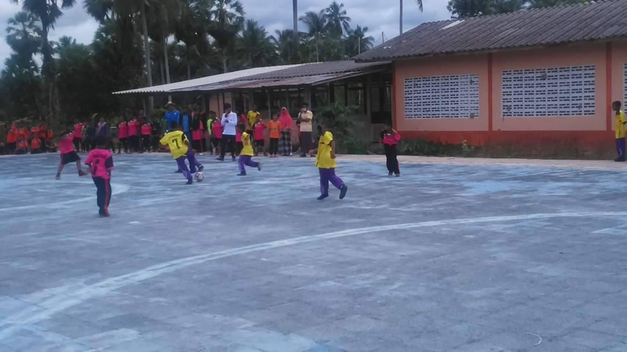

สนามวอลเลย์บอล
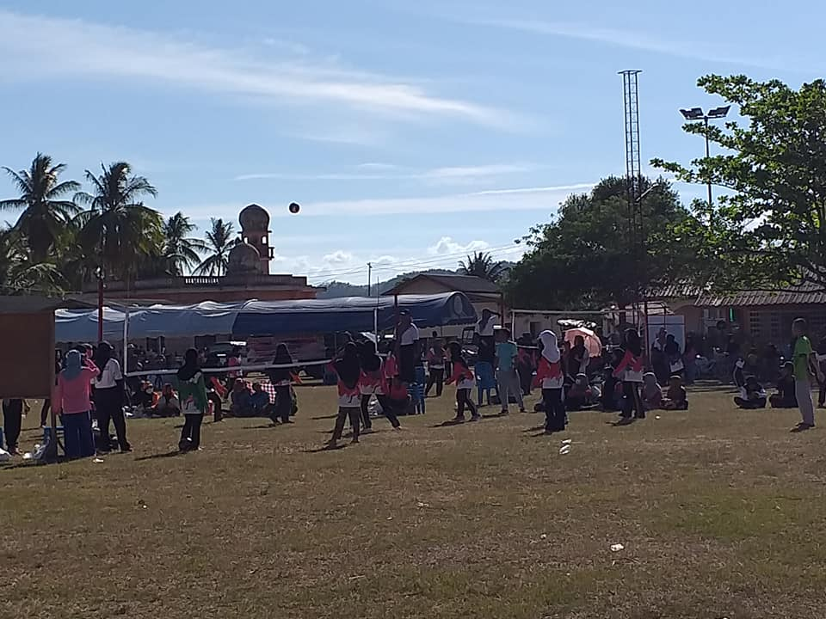

ที่ตั้ง หมู่ที่ 1 บ้านบาลูกาตือเงาะ
หมู่ที่ 2
สนามฟุตบอล
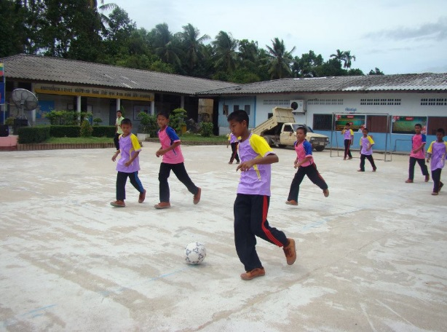

สนามฟุตซอล
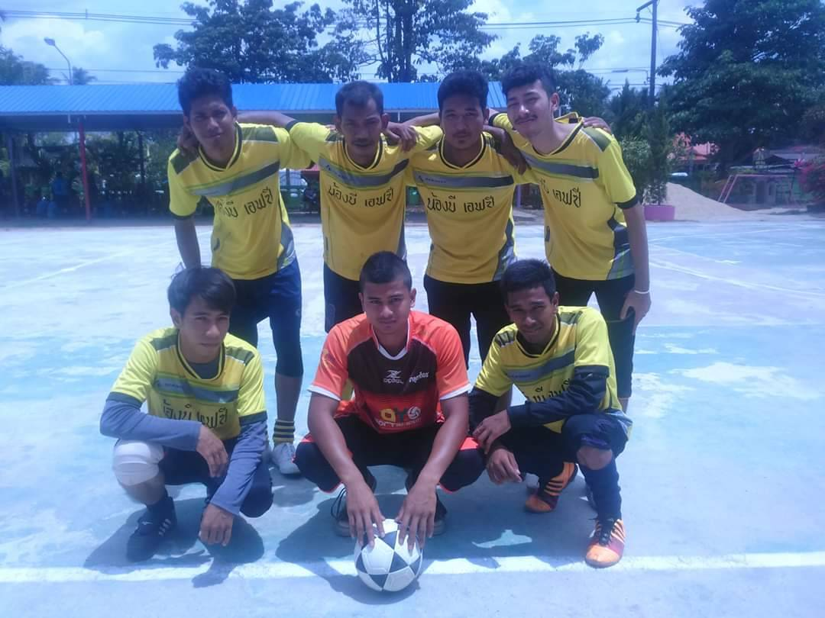

สนามวอลเลย์บอล
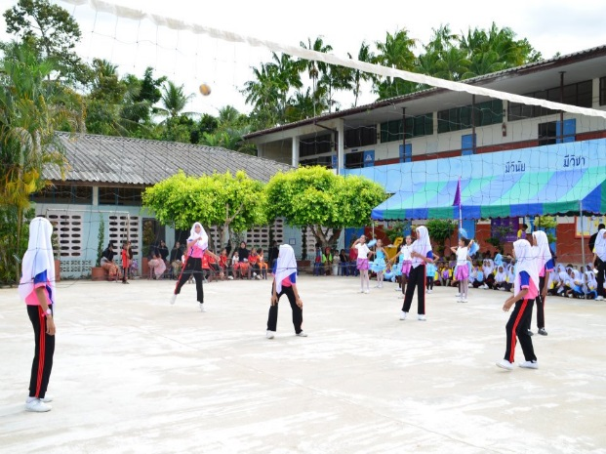

ที่ตั้ง หมู่ที่ 2 บ้านเมืองยอน

หมู่ที่ 3
สนามฟุตบอล
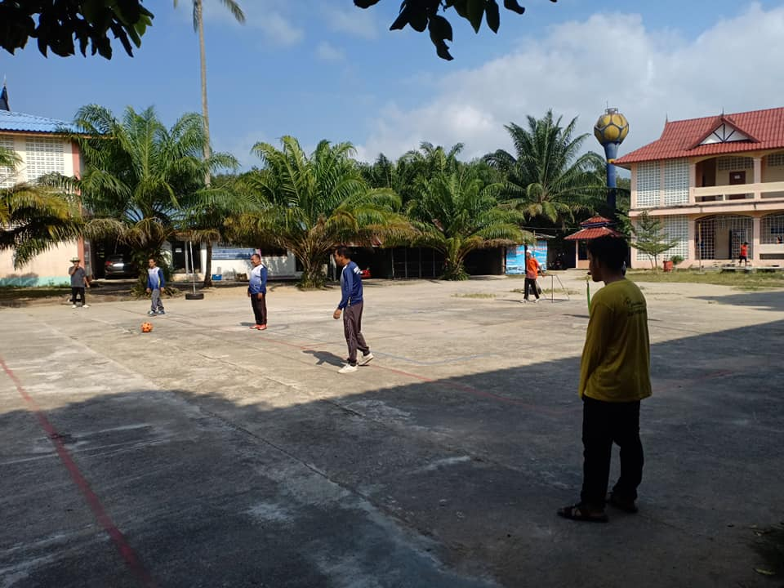

สนามฟุตซอล
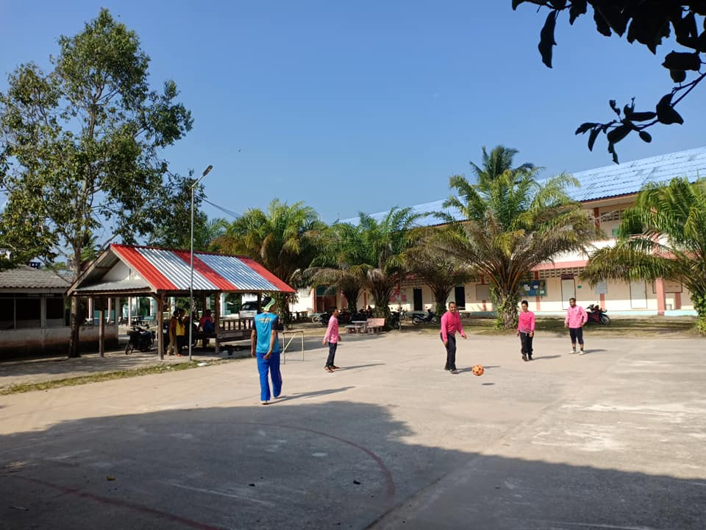

สนามวอลเลย์
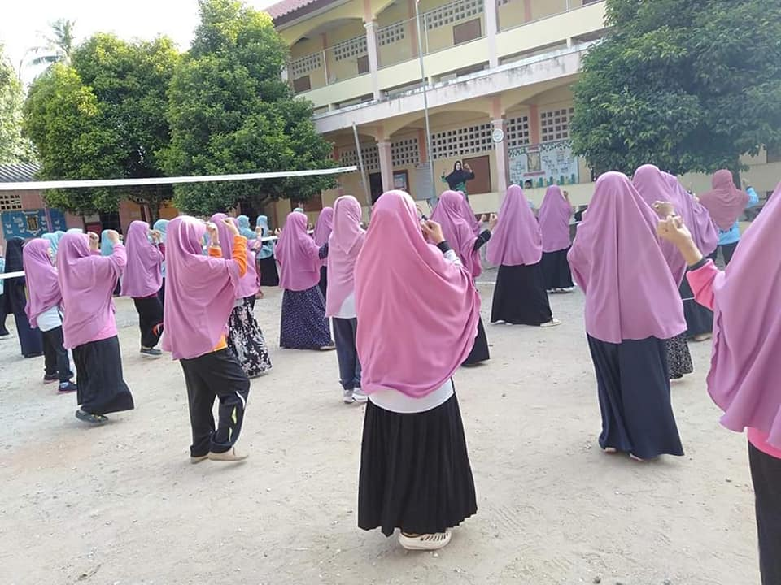

ที่ตั้ง หมู่ที่ 3 บ้านโคกกอ

หมู่ที่ 4
สนามฟุตบอล
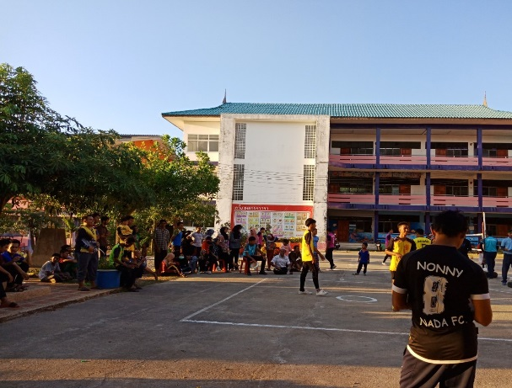

สนามฟุตซอล
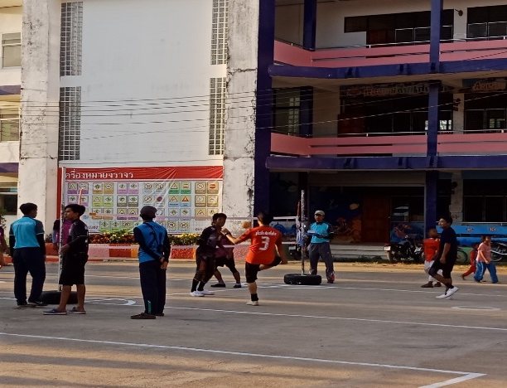

สนามวอลเลย์
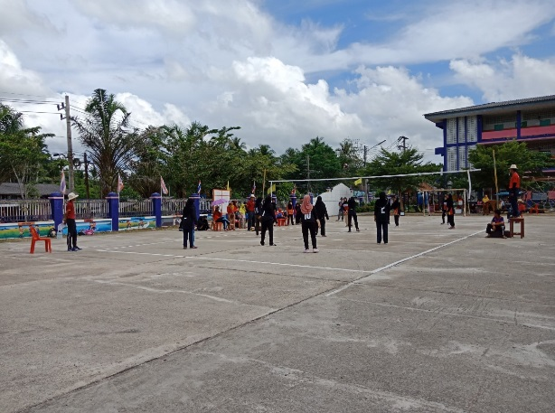

ที่ตั้ง หมู่ที่ 4 บ้านตะบิงตีงี

หมู่ที่ 5
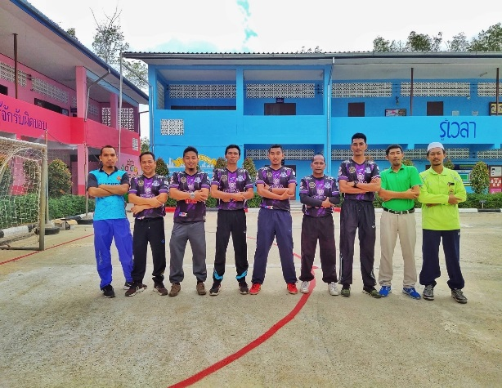
สนามฟุตบอล

สนามฟุตซอล
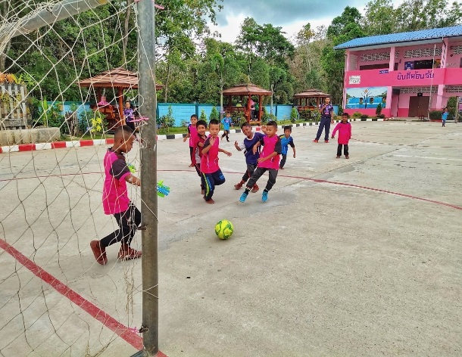

สนามวอลเลย์
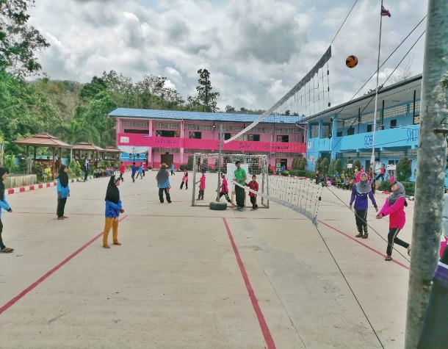

ที่ตั้ง หมู่ที่ 5 บ้านน้ำใส

หมู่ที่ 6
สนามฟุตบอล
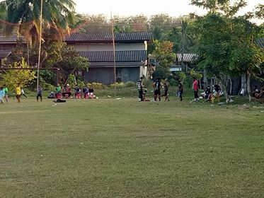

สนามฟุตซอล
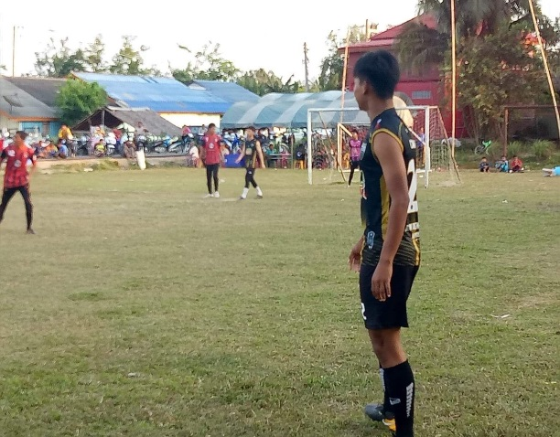

สนามวอลเลย์
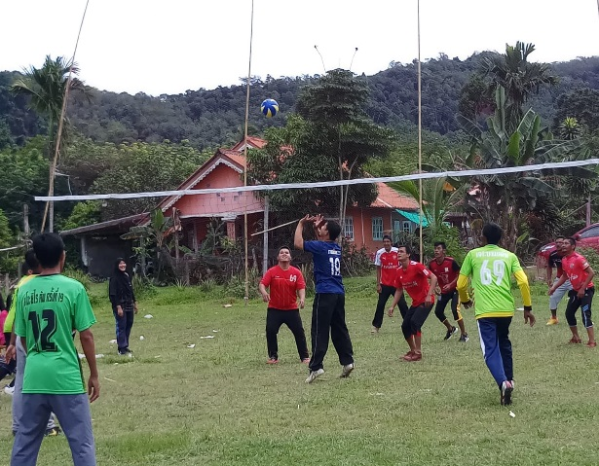

ที่ตั้ง หมู่ที่ 6 บ้านเจาะบาแน

หมู่ที่ 7
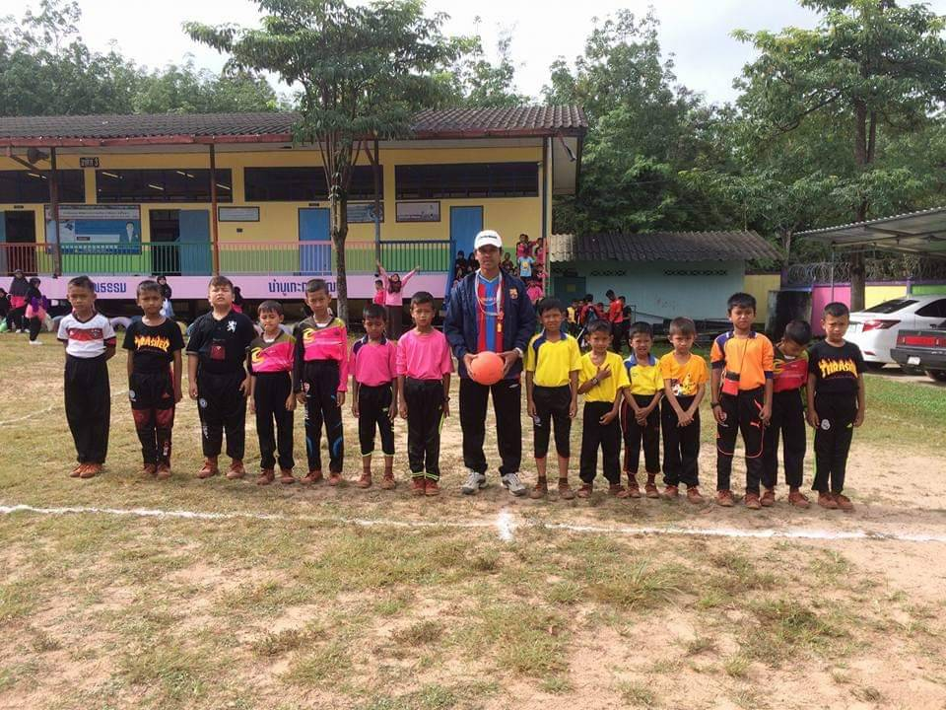
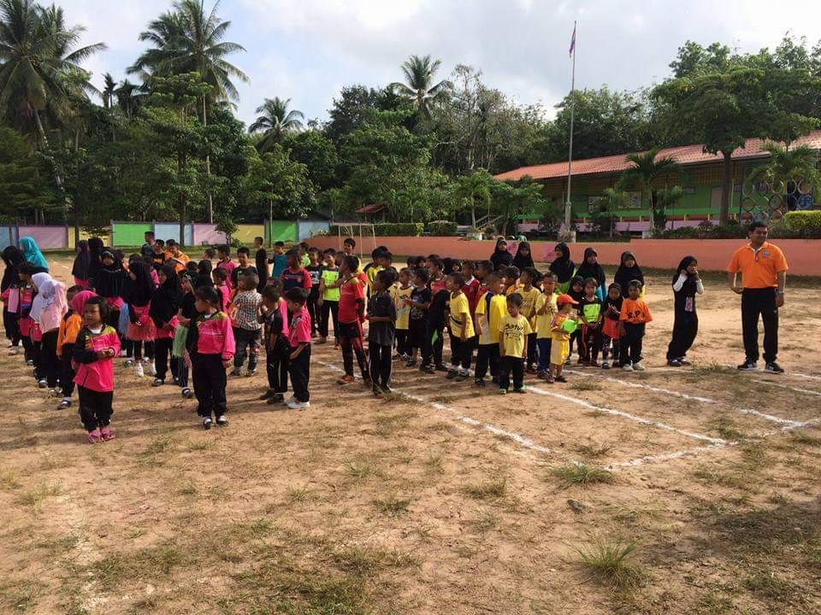
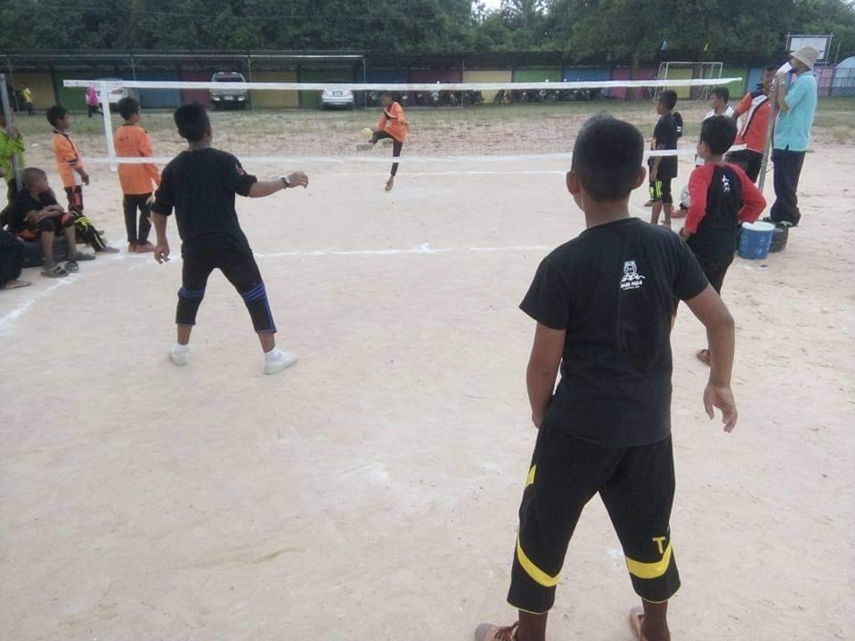
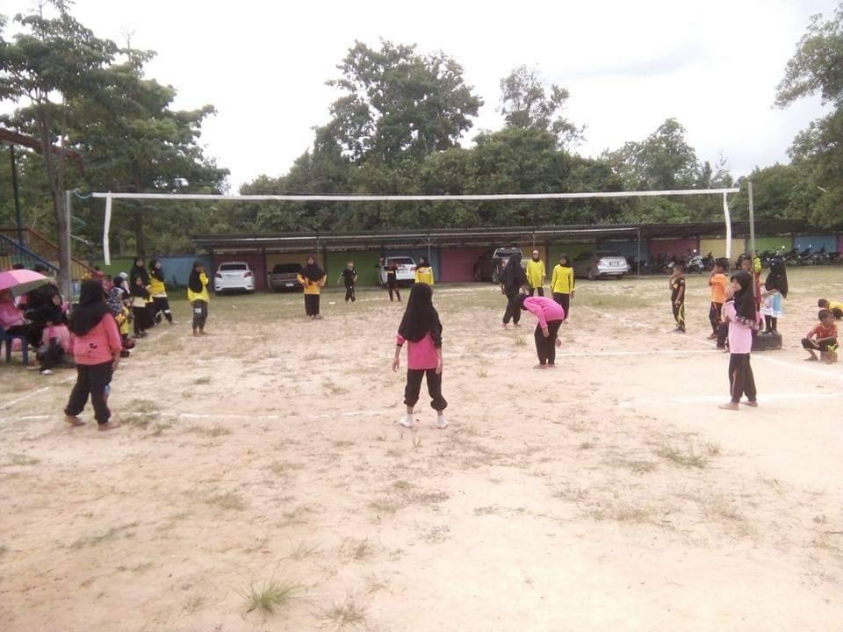
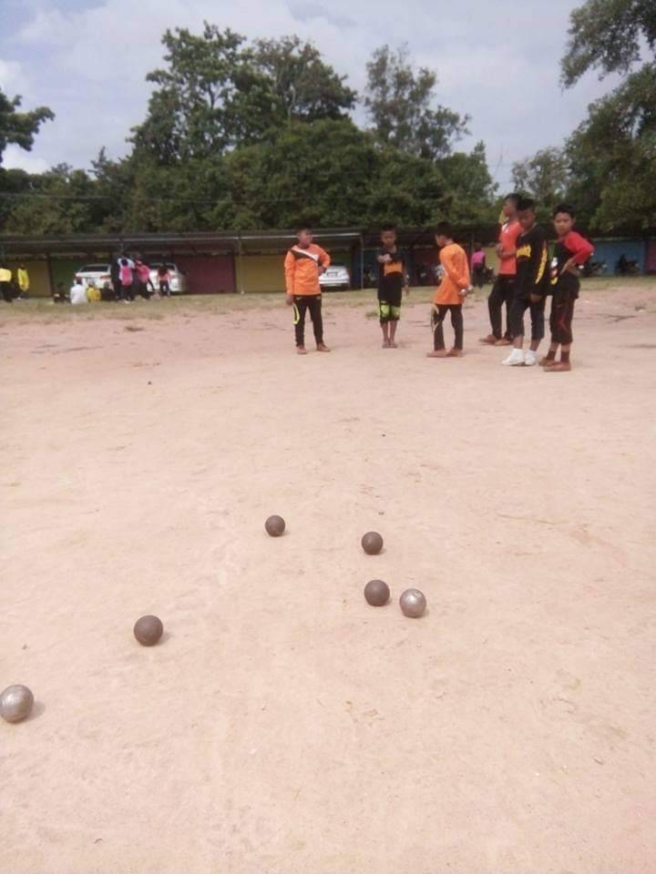

ที่ตั้ง หมู่ที่ 7 บ้านบูเกะกุง
หมู่ที่ 8
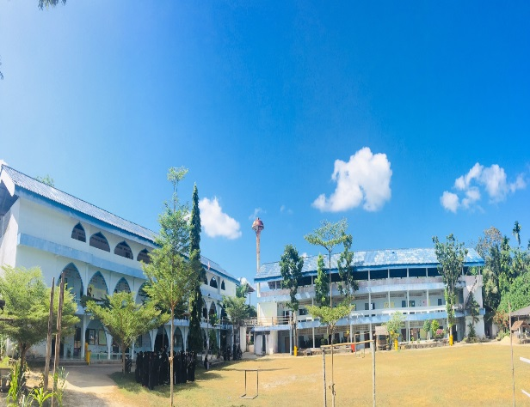
สนามฟุตบอล

สนามฟุตซอล
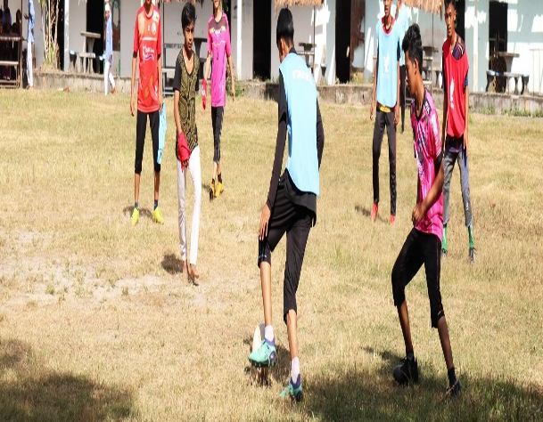

สนามวอลเลย์
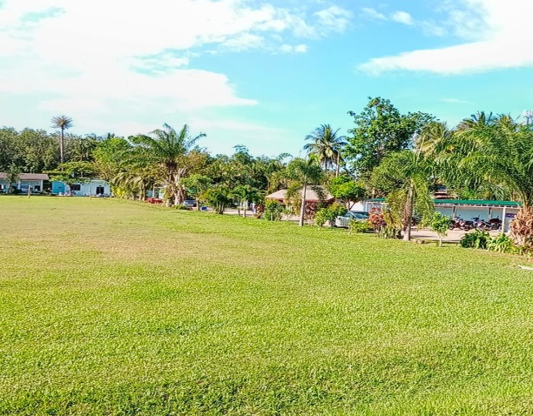

ที่ตั้ง หมู่ที่ 8 บ้านโคกระกำ

